ÔN TẬP ĐỢT 4
VẬT LÝ 9
BÀI TẬP
Bài 1:Một máy biến thế dùng trong nhà cần phải hạ hiệu điện thế từ 220V xuống còn 6V.Biết rằng cuộn sơ cấp có 4000 vòng.Tính số vòng cuộn thứ cấp.
Bài 2 : Cuôn sơ cấp của một máy biến thế có 4400 vòng , cuộn thứ cấp có 240 vòng . Khi đặt vào hai đầu cuộn sơ cấp một hiệu điện thế xoay chiều 220V thì ở hai đầu cuộn thứ cấp có hiệu điện thế là bao nhiêu ?

ĐÁP ÁN
Bài 1:
Tóm tắt : HS tự làm
Hướng dẫn giải :
Số vòng cuộn thứ cấp là:
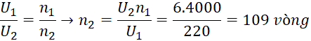

HS tự đáp số

Bài 2 :
Tóm tắt : HS tự làm
Hướng dẫn giải :
Hai đầu cuộn thứ cấp có hiệu điện thế là :
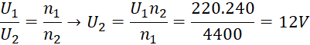
HS tự đáp số
GV:Nguyễn Thị Thùy Trang Zalo : 0357955600

